# SD-kaart lezer aansluiten

1. Een SDkaart-lezer aansluiten is niet moeilijk, maar vereist wel goed opletten. Er zijn namelijk 6 pinnen die je als volgt moet aansluiten. Kijk naar de plaatjes hieronder. We zien hier de arduino (met een uitvergroot deel) en de SD kaart. De SD kaart heeft 6 verschillende pinnen, genaamd CS, SCK, MOSI, MISO, VCC en GND. een aantal hiervan zie je ook op de Arduino uitvergroting staan.
2. Sluit de SD kaart als volgt op je arduino aan:
   1. Sluit **de CS pin** op **digitale pin 10** aan (bovenin in het plaatje)
   2. De SCK pin van de SD kaart op de SCK pin van de arduino
   3. De MOSI pin van de SD kaart op de MOSI pin van de arduino
   4. De MISO pin van de SD kaart op de MISO pin van de arduino
   5. De VCC pin van de SD kaart op de VCC pin van de arduino
   6. De GND pin van de SD kaart op de GND pin van de arduino
3. Nu kunnen we je SD kaart-lezer testen.
   1. Stop de sd kaart in je computer, en kopieer het bestand ‘data.csv’ naar de SDkaart. Als het goed is heb je deze net gemaakt.
      1. Mocht je deze niet hebben kunnen je een voorbeeld vinden op de [‘Kunnen wij het maken’ github pagina](https://github.com/Swendude/kwhm-library/). Het bestand heet ‘testdata.csv’, hernoem dit naar ‘data.csv’ en kopieer deze naar je SD kaart.
   2. Haal je SD kaart (met databestandje!) uit je computer, en stop deze in de SDkaart lezer van de arduino.

**We hebben nu de SD kaart aangesloten op de arduino. Nu kunnen we het gaan uitlezen!**

1. Sluit nu het toetsenbord weer aan zoals je dat vorige week hebt gedaan. Om de SD – kaart te testen gaan we namelijk het toetsenbord gebruiken voor input.
   1. Hint: dit was digitale pin 2 – 9.
2. Open op je computer het Arduino code programma
   1. Open de nieuwste versie van de kwhm-code. Deze kun je vinden op de de ‘Kunnen wij het maken’ github pagina.
   2. In de [documentatie](https://github.com/Swendude/kwhm-library/) staat een voorbeeld over hoe je de SD-kaart lezer kunt gebruiken. Deze functie heet **lees_keuze_waardes().** Neem dit voorbeeld voor je. (mocht je deze niet kunnen vinden staat de code ook op de volgende pagina)
   3. Kopieer de code in jou kwhm-code bestand. In de loop() van arduino hoef je niks aan te passen.
   4. Upload de code naar je arduino, en test!

# http://img.dxcdn.com/productimages/sku_246784_2.jpgSD-kaart lezer aansluiten

Figuur 2: De SD kaart

Figuur 1: De Arduino met de pinnen waar je de sd kaart op aansluit

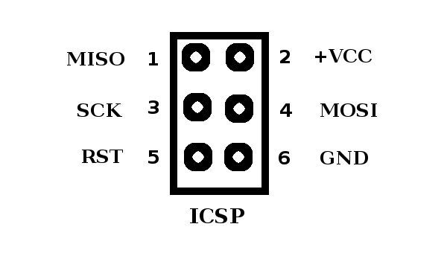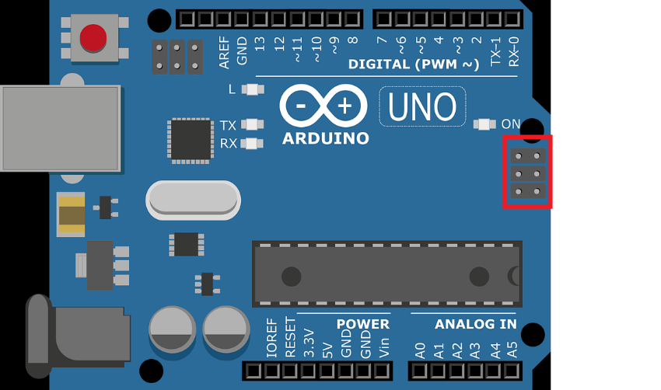

void setup() {

Serial.begin(9600);

// voorbeeld 1: vanuit een lijst data importeren

String keuzes[] = {"Foutloos Nederlands spreken", "Rechtvaardigheid", "Samen", "Geld", "Wat de buren van mij denken", "Een mooie auto", "Werk", "Vrijheid", "Kunnen Wij Het Maken?!"}; // Op deze manier maak je een lijst

int waarde = lees_keuze_waardes(keuzes, 9); // Laat de gebruiker een keuze maken uit de lijst. Bijvoorbeeld "Samen". Dan print dit "64"

toon_op_scherm(waarde);

}

Figuur 3: De code

# 360* motor (dc motor) aansluiten

Code: [Link naar github: motoren aansturen](https://github.com/Swendude/kwhm-library/blob/master/README.md#dc-motoren-en-waterpomp)

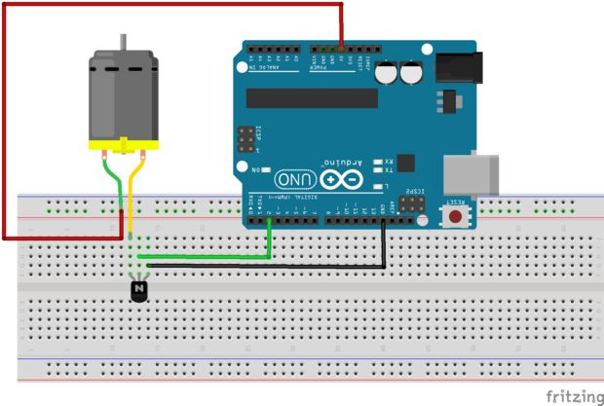

# Speaker aansluiten

Code: [Link naar github code: speaker - geluid maken](https://github.com/Swendude/kwhm-library/blob/master/README.md#geluid-maken)

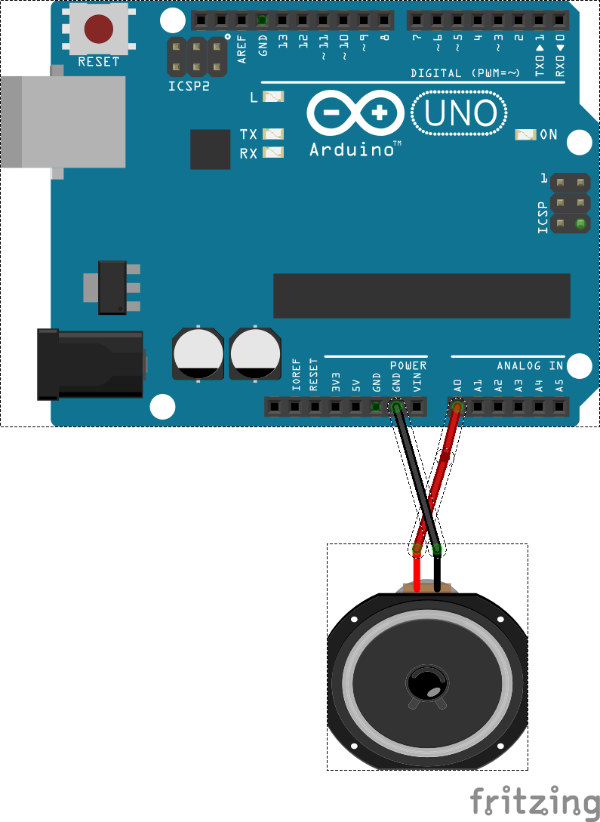

# Servo aansluiten

Code: [Link naar Github: servo code](https://github.com/Swendude/kwhm-library/blob/master/README.md#servo-motoren)

